下图为X、Y两种物质的溶解度曲线图，回答下列问题：

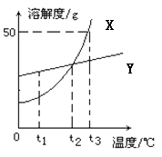

（1）t2℃时，X物质的溶解度和Y物质的溶解度的关系是（ ）

A. ＞ B. ＜ C. ＝

（2）t3℃时，将50 g X物质溶于150 g水中，得到的溶液是（ ）

A. 饱和溶液 B. 不饱和溶液 C. 无法判断

（3）要从X和Y的混合物中提纯X，可采用的方法是（ ）

A. 降温结晶 B. 蒸发溶剂 C. 升高温度 D. 增加溶剂

解析：

两曲线交点处是两物质的溶解度相等点；由图可知，t3℃时，X的溶解度为50 g，而150 g水中可溶解75 g X物质；由于X物质溶解度随温度变化较大，而Y物质的溶解度随温度变化不大，故可用降温结晶的方法分离。